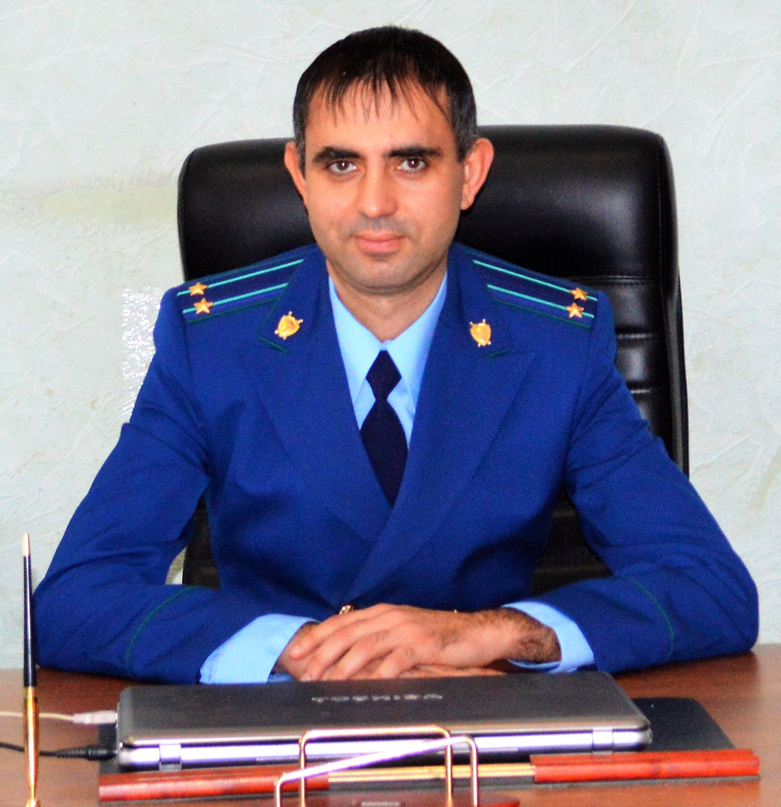
Прокуратура Борского района разъясняет: «Что делать, если родители запрещают бабушке и дедушке видеться с внуком?»

Право ребенка на общение с родственниками, в том числе с бабушкой и дедушкой, закреплено в статье 55 Семейного кодекса Российской Федерации – поясняет прокурор Борского района Роман Суханкин.

Для разрешения такой ситуации следует обратиться в орган опеки и попечительства администрации муниципального образования, который может обязать родителей не препятствовать этому общению.
В случае неисполнения решения органа опеки и попечительства бабушка или дедушка вправе обратиться в суд по месту жительства родителей с исковым заявлением об устранении препятствий к общению с ребенком.
В ходе рассмотрения дела суд истребует у органа опеки и попечительства заключение, оценит доказательства, заслушает ребёнка, если он достиг возраста 10 лет, и разрешит спор исходя из интересов ребёнка.
В решении суда будет отражено время, место, продолжительность и периодичность общения несовершеннолетнего с бабушкой или дедушкой.
Кроме того, после вступления решения суда в законную силу необходимо подать заявление в суд о выдаче исполнительного листа, который в дальнейшем необходимо предоставить в Службу судебных приставов для исполнения.
Вместе с тем, за лишение ребёнка права на общение с близкими родственниками, родители могут быть привлечены к административной ответственности по ч. 2 ст. 5.35 Кодекса об административных правонарушениях Российской Федерации с назначением административного штрафа в размере трех тысяч рублей.

31.05.2019

Подраздел: Защита прав несовершеннолетних

